**Sistema de Gestión de Información en Línea**

El sistema de gestión de información en línea, es una herramienta web, que le permite consultar, toda la información referente a los proyectos activos de la compañía, agregar características de los mismos (temáticas, lotes de trabajo y planos), y añadir documentación relacionada.

Para ingresar a la herramienta, el usuario debe ingresar a través del link: <http://www.ingetec.com.co/enlinea/gestion/index.php>, proporcionar el login y password correspondiente, y oprimir el botón **Ingresar.**

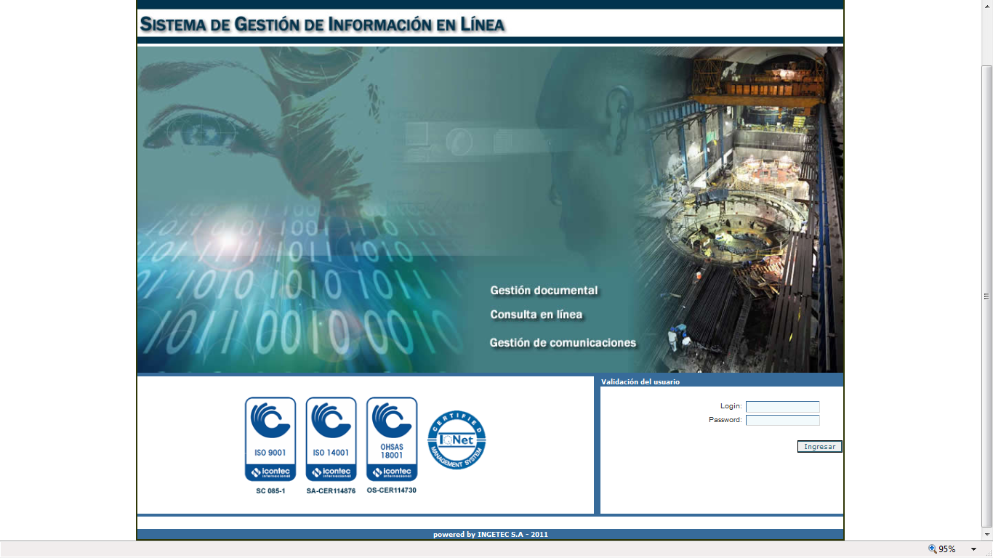

Para **la creacion de un proyecto**, debe realizar una solicitud al área de sistemas de la compañía, indicando, el nombre y código del proyecto, los participantes y el rol que cada uno de ellos tendrás acorde con el siguiente perfilamiento:

Usuario Trabajo: Es el encargado de ingresar y verificar la informacion de cada proyecto.

Usuario Coordinador del proyecto: Realiza funciones de creacion, edicion y eliminacion de temas, sub-temas, planos, y lotes de trabajo.

Usuario Consulta: Puede consultar la información relacionada con la documentación de cada proyecto.

1. **Menú de Proyectos**

Una vez realizado el procedimiento, el sistema validara la información suministrada, y de ser correcta, el usuario vera la siguiente ventana:

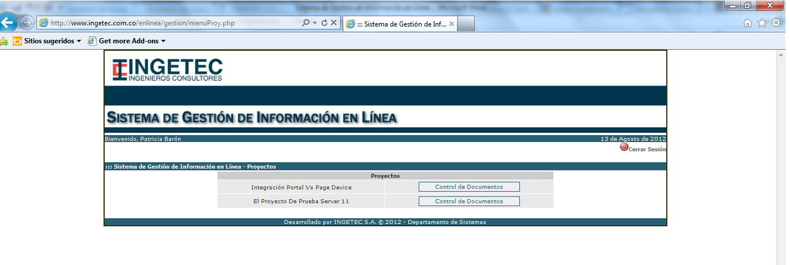

En ella encontrara en la parte superior de la ventana, el nombre del usuario, la fecha actual y el botón “Cerrar Sesión”, que le permite finalizar la sesión de trabajo de forma segura.

En la parte inferior, observara un listado con los proyectos asociados a cada usuario, los cuales puede consultar a través del botón “Control de Documentos”, ubicado al lado derecho de cada uno de ellos.

1. **Menú de temas y sub-temas**

Al momento de hacer clic sobre el botón “Control de Documentos” correspondiente a un proyecto, el usuario observara la siguiente ventana:

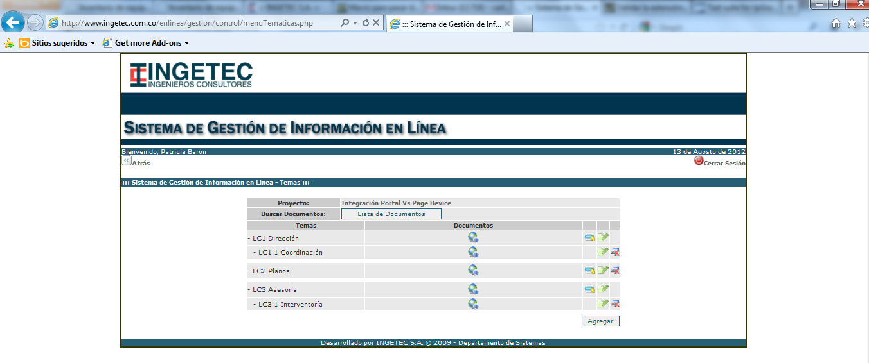

A través de ella observara:

1. El nombre del proyecto seleccionado.
2. El botón “Lista de Documentos”, permite acceder a la página de consulta de documentos por proyecto.
3. La sección “Temas”, en donde encontraremos los nombres de los temas y sub-Temas relacionados a cada proyecto.
4. En la sección “Documentos”, encontrara el icono “Ver lotes y Documentos”  que permite acceder a los lotes de trabajo y documentos de cada tema o sub-tema.
5. En la parte derecha de la ventana encontraremos los siguientes iconos:

* **Agregar Subtema**, identificado con el icono  permite añadir un nuevo sub-tema a un tema principal, el cual está disponible en cada uno de los temas principales del proyecto, al hacer clic sobre el observara la siguiente ventana.

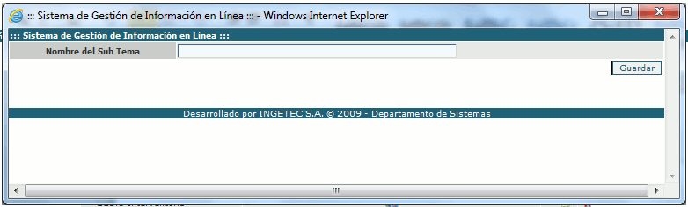

En donde puede ingresar el nombre del nuevo sub-tema, y almacenar el mismo a través del botón “Guardar”.

* **Editar Tema**, identificado con el icono  el cual permite editar el nombre de los temas y sub-temas del proyecto, al hacer clic sobre el observara la siguiente ventana:

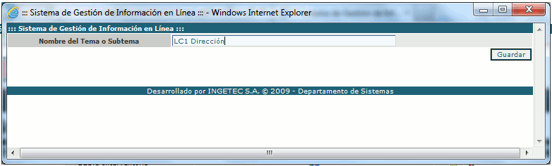

Que contiene el nombre actual del tema o sub-tema a editar. Una vez realizados los cambios deseados, puede salvar los mismos haciendo clic en el botón “Guardar”.

* **Eliminar Tema o Sub Tema**, identificado con el icono  permite eliminar un tema o subtema de un proyecto, y mostrara una ventana de advertencia antes de realizar el proceso de eliminación. Para efectuar la operación haga clic en el botón “Borrar”.

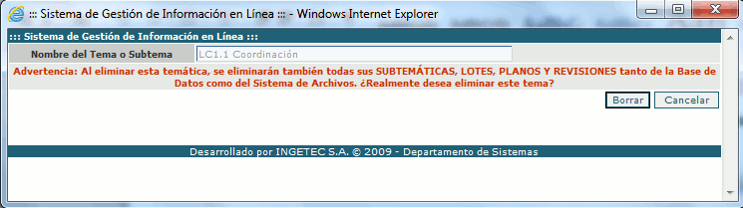

Tenga en cuenta, que para eliminar un tema, este no deberá contener sub temas relacionados. Para ello primero elimine los sub-temas asociados y finalmente el tema deseado.

1. El botón “Agregar”, le permite añadir un nuevo tema, al proyecto actual, al hacer clic sobre él observara la siguiente ventana: 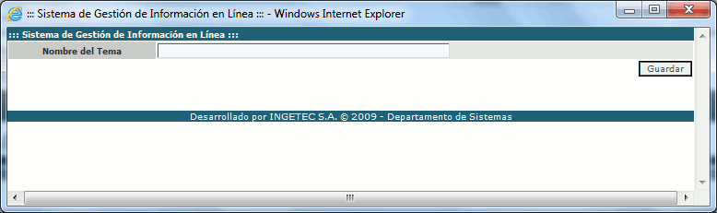

En donde puede especificar el nombre del nuevo tema, y almacenar los cambios por medio del botón “Guardar”.

1. **Lista de Documentos**

El módulo de gestión de información, provee una interfaz en donde puede consultar toda la documentación del proyecto, para acceder a ella oprima el botón “Lista de Documentos” de la página Menú de temas y sub-temas.

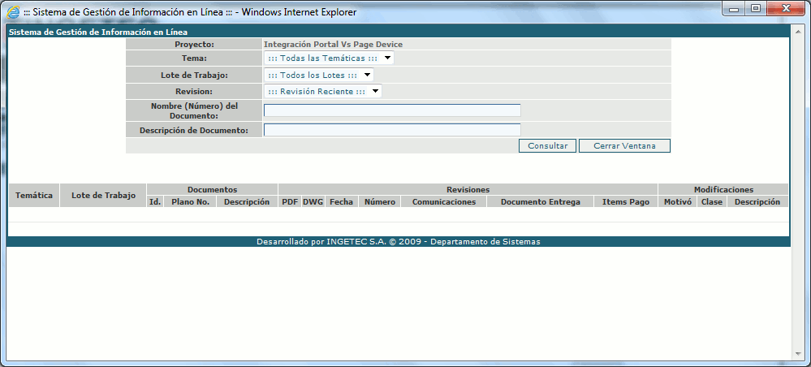

Encontrará una sección de consulta en la parte superior, en donde puede seleccionar los criterios de búsqueda de documentos por: Tema, Lote de trabajo, Revisión, Nombre del documento y Descripción. Una vez ingresados los criterios de búsqueda oprima el botón “Consultar”, automáticamente observara el resultado de la búsqueda.

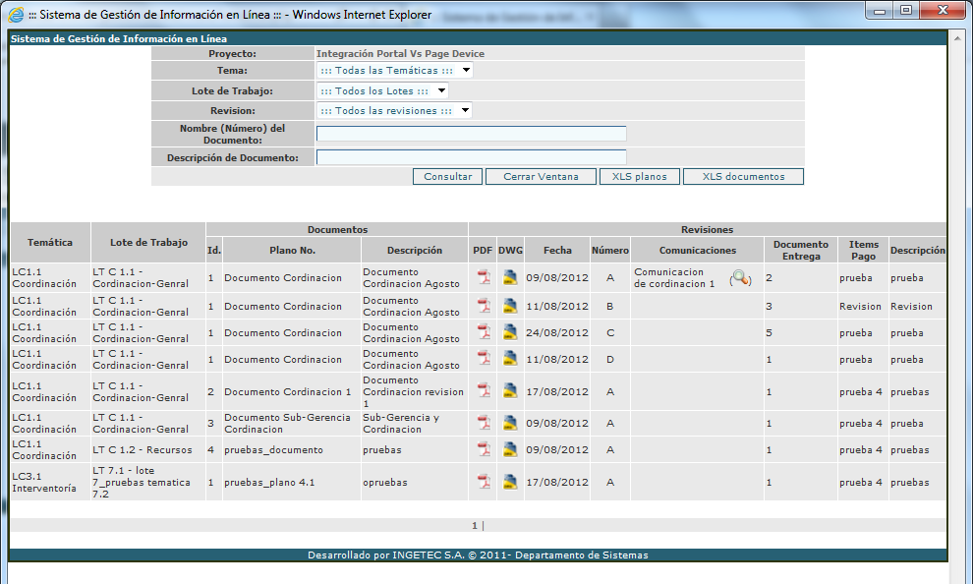

En ella observara la información correspondiente a las temáticas, lotes de trabajo, planos y documentación relacionada a las comunicaciones de los mismos.

Adicionalmente encontrara los botones “XSL planos” y “XSL documentos” en la parte superior de la ventana.

Con “XSL planos”, puede generar un documento en Excel, con toda la información de los planos encontrados en la búsqueda. Y con “XSL documentos”, generara un documento en Excel de todos los documentos encontrados.

1. **Lotes y Documentos**

Para acceder a toda la información acerca de los lotes de trabajo y documentos relacionados a cada tema o sub-tema, haga clic en el icono Ver lotes y Documentos en el menú Temas y Sub-temas, observara la siguiente página:

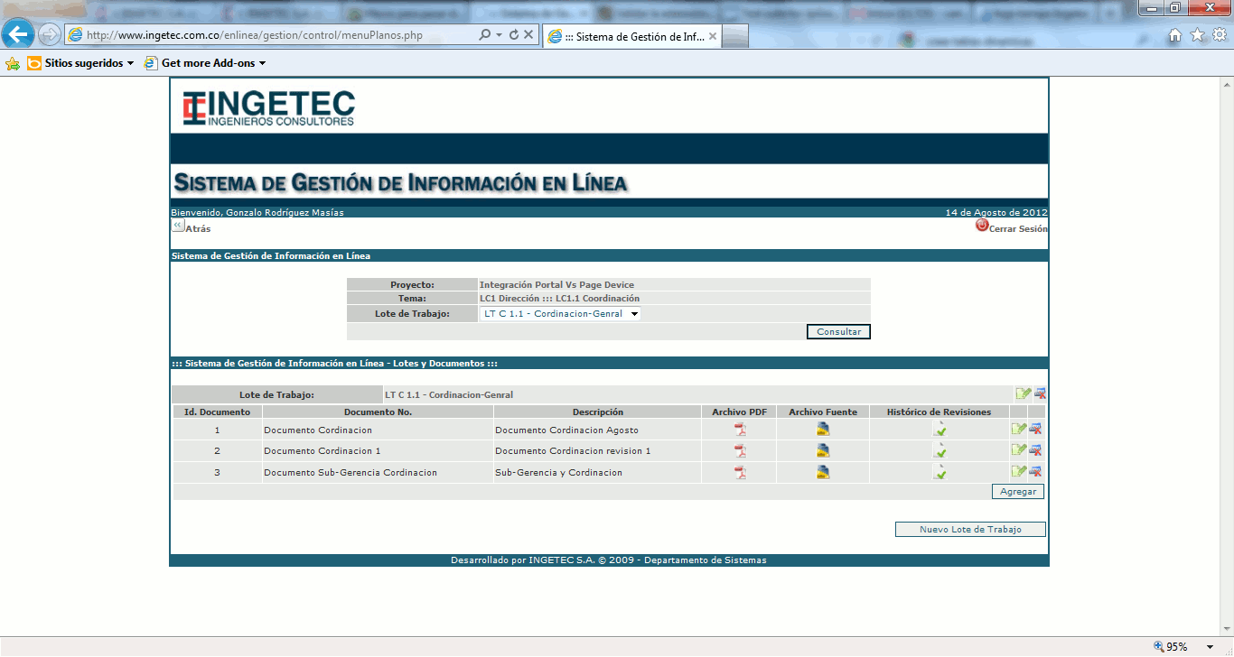

En donde puede consultar en la parte superior, los lotes de trabajo asociados a los temas o sub-temas y en la parte inferior, los documentos correspondientes a cada uno de ellos. A través del campo de selección “Lotes de Trabajo”, y oprimiendo el botón “Consultar”.

**4.1 Agregar lote de trabajo**

Puede crear un nuevo lote de trabajo oprimiendo el botón “Nuevo Lote de Trabajo”, donde observara la siguiente ventana:

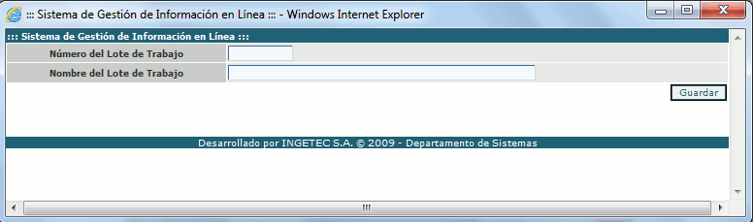

En ella especifique el número del nuevo lote de trabajo y su nombre, oprima el botón “Guardar” para almacenar la información.

Adicionalmente también puede editar y/o eliminar lotes de trabajo, a través de los iconos de edición  y eliminación****, ubicados al lado derecho del nombre del lote.

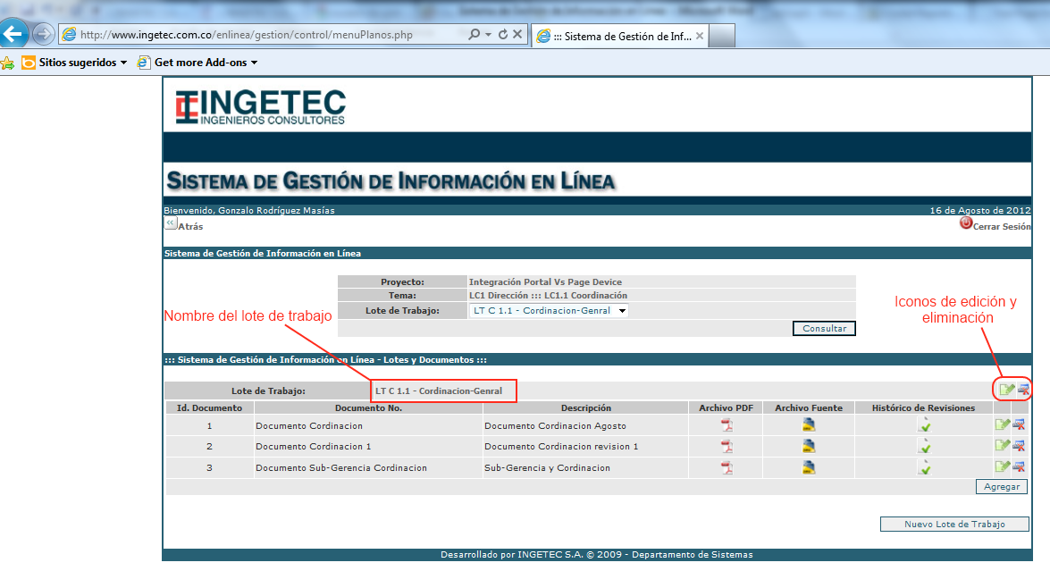

Al momento de hacer clic sobre el icono de edición, observara la siguiente página:

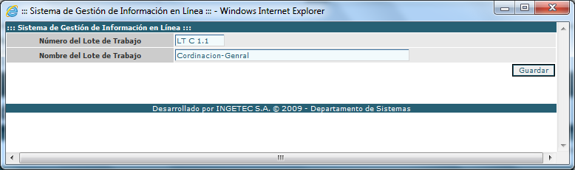

Donde puede modificar el número del lote de trabajo, y el nombre del mismo. Para guardar los cambios oprima el botón “Guardar”.

Si desea eliminar un lote de trabajo, haga clic sobre el icono de eliminación, y observara la siguiente página:

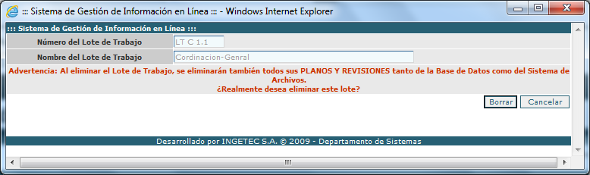

En ella observara un mensaje donde se advierte que al realizar la eliminación del lote de trabajo, también se eliminaran los planos y revisiones asociados. Si desea proceder con la eliminación haga clic sobre el botón “Borrar”.

Además de las opciones de lotes trabajo, usted encontrara en la página Lotes y documentos, los campos que describen la información correspondiente a cada documento, como son:

* **Id. Documento**: Que corresponde a la identificación del documento.
* **Documento No**: Hace referencia a el nombre del documento.
* **Descripción**: Breve descripción del documento.
* **Archivo PDF**: Documento de referencia o descriptivo del archivo fuente.
* **Archivo Fuente**: Documento principal al que se hace referencia.
* **Histórico de Revisiones**: Permite consultar todas las revisiones que se han realizado al documento.
* **Editar Documento**: Permite editar el nombre y la descripción del documento, al hacer clic sobre el observara la ventana de edición del mismo.

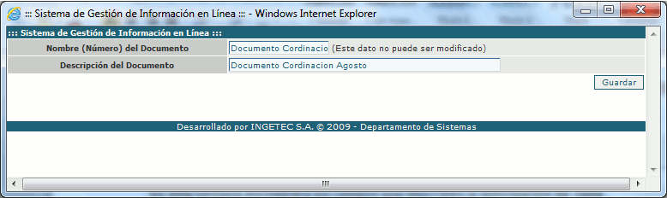

Una vez realizados los cambios deseados oprima el botón “Guardar”.

* **Eliminar Documento:** Permite eliminar un documento especifico. Tenga en cuenta que al eliminar el documento, también se eliminan sus revisiones y comunicaciones internas. Una vez oprimido observara la siguiente ventana de confirmación.

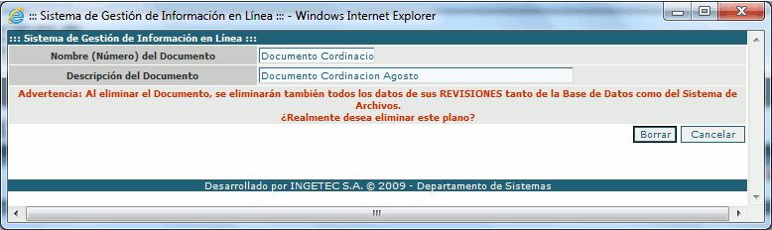

Para efectuar la operación haga clic en el botón “Borrar”

**4.2 Agregar documento**

Puede añadir nuevos documentos al lote de trabajo actual, pulsando el botón “Agregar”, ubicado en la parte inferior de la ventana del menú Temas y Sub-temas, observara la siguiente ventana:

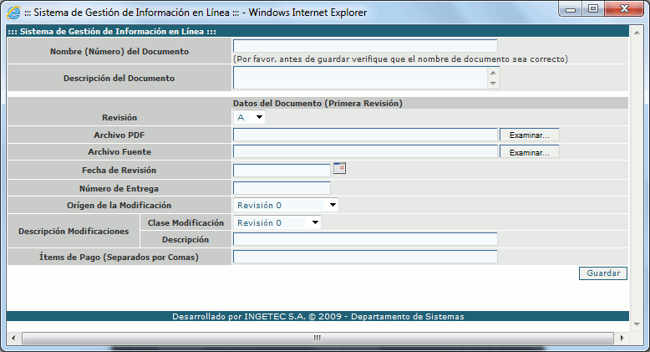

En ella se solicitara la información correspondiente al documento, como son: **Nombre, Descripción, Revisión, Archivo PDF, Archivo fuente, Fecha revisión, Numero de entrega, Origen de la modificación, Descripción, y Ítem de pago**, del nuevo plano, una vez ingresada la información, oprima el botón “Guardar”.

1. **Revisiones de Documentos**

Si desea consultar el historial de revisiones de un documento, haga clic en el icono Histórico de Revisiones  de la página Lotes y Documentos, observara la siguiente ventana:

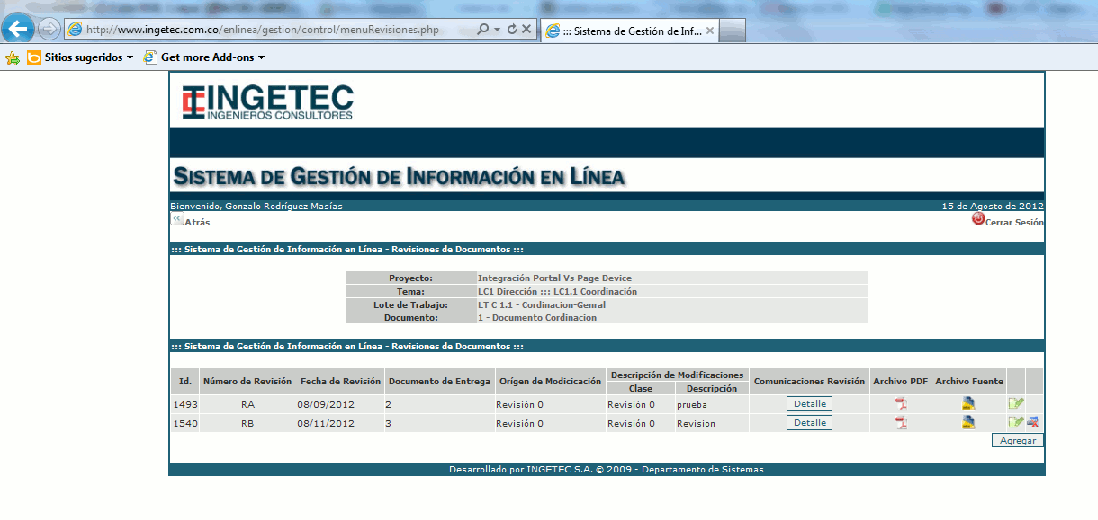

En ella encontrara en la parte inferior, la información relacionada con el consecutivo de todas las revisiones, que se han realizado en el documento, cada uno de ellos con los siguientes campos:

* **Id**: Código que identifica la revisión.
* **Número de Revisión**: Identificación del consecutivo de la revisión.
* **Fecha de Revisión**: Fecha en la que se creó la revisión.
* **Documento de Entrega**: Identifica el número de documento de entrega.
* **Origen de Modificación**: Origen de modificación del documento.
* **Clase**: Identifica la clase de revisión del documento.
* **Descripción**: Información suministrada como descripción al momento de crear la revisión.
* **Archivo PDF**: Documento de referencia o descriptivo del archivo fuente de la revisión.
* **Archivo Fuente**: Documento principal de la revisión.
* **Editar revisión**: Permite modificar el archivo PDF, archivo fuente, fecha de revisión, entrega del documento, origen de modificación, clase, descripción y el ítem de pago. Al hacer clic sobre el icono observara la ventana de edición del mismo.

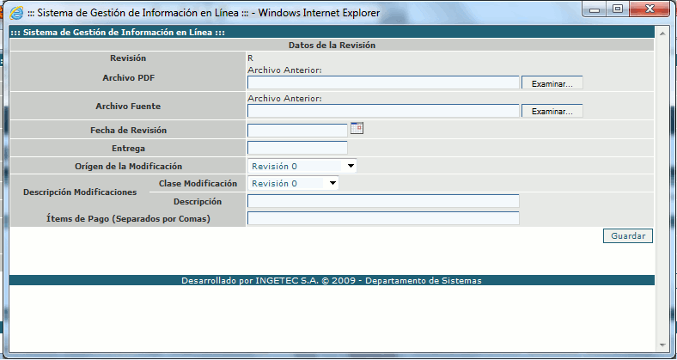

Una vez realizados los cambios deseados oprima el botón “Guardar”.

* **Eliminar revisión:** Permite eliminar la revisión de un documento específico. Al eliminar la revisión, también se eliminara las comunicaciones internas y los documentos asociados. Al hacer clic sobre el icono observara la siguiente ventana de confirmación:

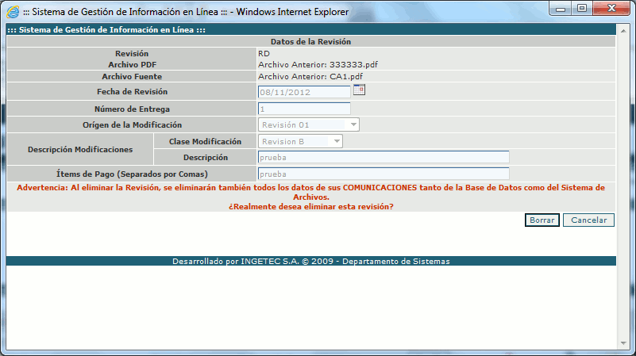

Para confirmar la eliminación, oprima el botón “Borrar”.

**5.1 Agregar Revisión**

Si desea añadir una revisión al documento, haga clic en el botón “Agregar”, donde observara la siguiente ventana:

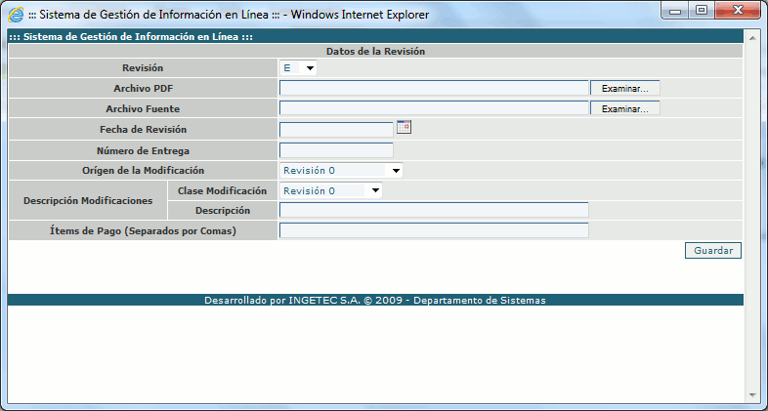

En ella se le solicitara la información referente a la revisión:

* **Revisión**: Letra o numero consecutivo que compone el consecutivo de la revisión.
* **Archivo PDF**
* **Archivo fuente**
* **Fecha de revisión**
* **Numero de entrega**
* **Origen de la modificación**
* **Clase de modificación**
* **Descripción**: Breve descripción del documento
* **Ítems de pago**

Una vez ingresada la información correspondiente a la revisión, oprima el botón “Guardar”, para almacenar la información.

1. **Comunicaciones por Revisión**

Para consultar el historial de comunicaciones de una revisión, oprima el botón “Detalle”, de la página Revisiones de documentos, observara la siguiente página:

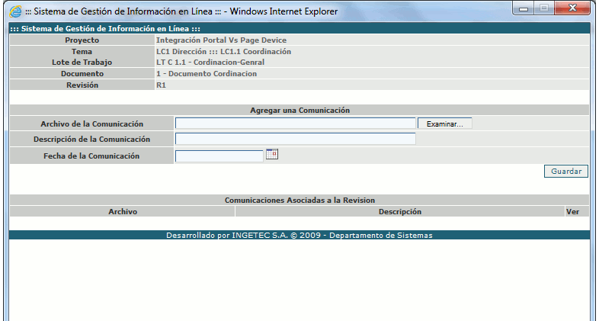

En donde encontrara la información relacionada con el proyecto, el tema, el lote de trabajo, documento, el número de revisión, y todos los documentos de las comunicaciones asociadas a la revisión.

**6.1 Agregar Comunicación**

Para añadir una nueva comunicación:

1. Seleccione el documento o archivo de comunicación de su computador, por medio del botón examinar del campo “Archivo de la Comunicación”.
2. Especifique una breve descripción del documento, en el campo “Descripción de la comunicación”.
3. Ingrese la fecha en que se realiza la comunicación, haciendo clic en el icono de calendario
4. Una vez ingresada la información, oprima el botón “Guardar”, para almacenar los datos. Automáticamente observara la información de la comunicación.

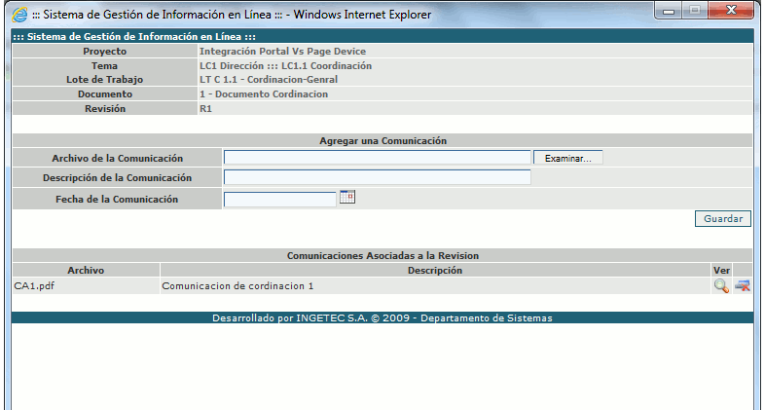

En el lado derecho de cada comunicación, encontrara el icono  que le permite visualizar el documento, y el icono  con el que se puede eliminar una comunicación específica. Al hacer clic sobre el aparecerá un mensaje de confirmación antes de eliminar:

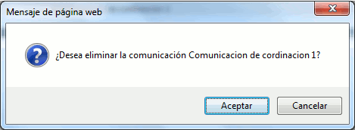

Si desea proceder con la eliminación, oprima “Aceptar”.

El sistema de Gestión de Información en Línea es una herramienta desarrollada por el departamento de sistemas, que le permite a los usuarios realizar sus actividades, de forma eficaz, permitiendo la administración de los documentos de cada proyecto en un entorno web.